Comandos utilizados
cd "D:\umg\UMG\Tarea2"

docker compose -f .\Migración\docker-compose.yml up -d
docker ps --format "table {{.Names}}\t{{.Status}}\t{{.Ports}}"

RBAC aplicado
psql -h 127.0.0.1 -p 55434 -U postgres -d globalremit -W -f .\10_rbac_postgresql.sql

Roles ya creados.
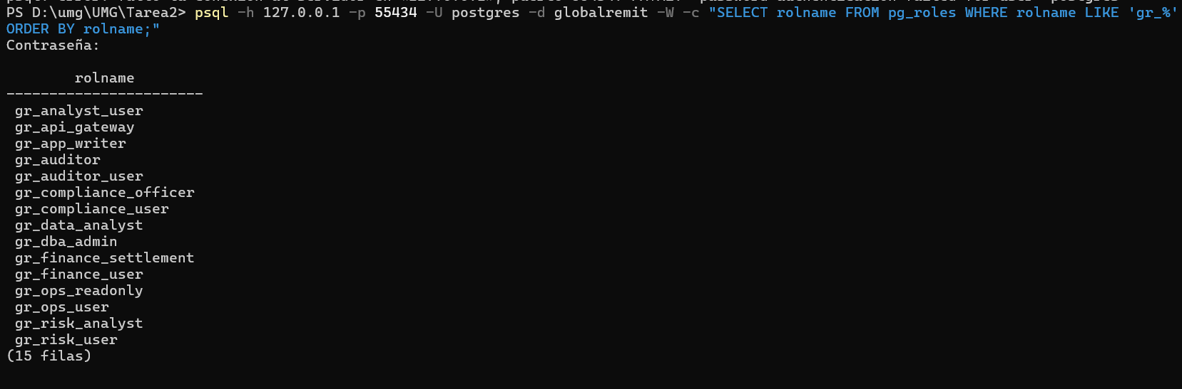
psql -h 127.0.0.1 -p 55434 -U postgres -d globalremit -W -c "SELECT rolname FROM pg_roles WHERE rolname LIKE 'gr_%' ORDER BY rolname;"

Enmascaramiento ejecutado
psql -h 127.0.0.1 -p 55434 -U postgres -d globalremit -W -f .\10_enmascaramiento_anonimizacion.sql

Evidencia de enmascaramiento.
psql -h 127.0.0.1 -p 55434 -U gr_analyst_user -d globalremit -W -c "SELECT * FROM security_masked.customer_profile_masked LIMIT 5;"

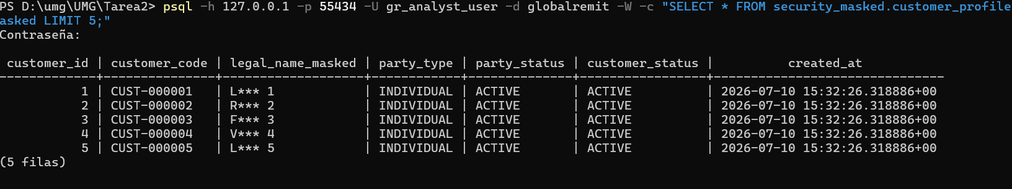

Autenticación Requerida
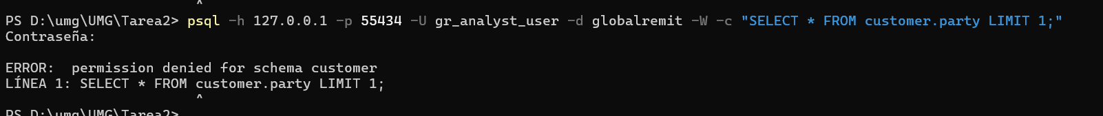
psql -h 127.0.0.1 -p 55434 -U gr_analyst_user -d globalremit -W -c "SELECT * FROM customer.party LIMIT 1;"

Implementación de auditoría
psql -h 127.0.0.1 -p 55434 -U postgres -d globalremit -W -f .\10_auditoria_postgresql.sql

Evidencia de auditoría
psql -h 127.0.0.1 -p 55434 -U postgres -d globalremit -W -c "SELECT event_time,database_user,schema_name,table_name,operation,row_pk FROM security_audit.audit_event ORDER BY audit_event_id DESC LIMIT 15;"
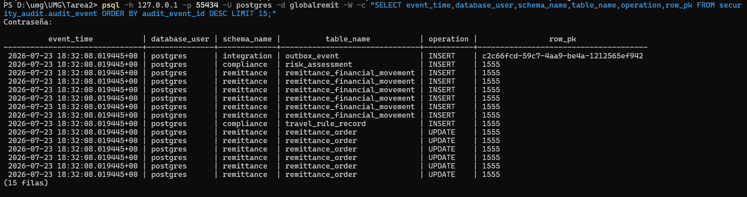

Autenticación MongoDB
Comandos utilizados
cd "D:\umg\UMG\Tarea2"
docker exec -it globalremit-mongo1 mongosh "mongodb://globalremit-mongo1:27017,globalremit-mongo2:27017,globalremit-mongo3:27017/admin?replicaSet=rsGlobalRemit" --eval "db.createUser({user:'gr_mongo_admin',pwd:'GlobalRemitMongoAdmin2026!',roles:[{role:'root',db:'admin'}]})"
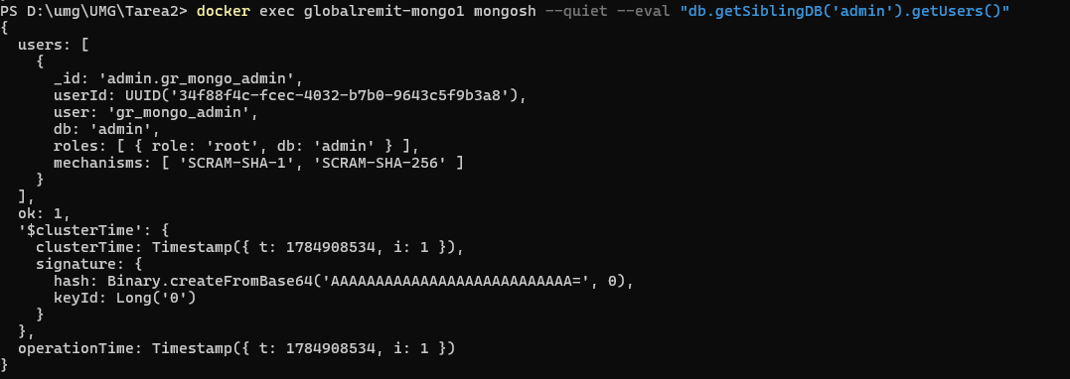

cd "D:\umg\UMG\Tarea2"

New-Item -ItemType Directory -Force ".\Migración\secrets" | Out-Null

$mongoKeyBytes = New-Object byte[] 756
$mongoRng = [System.Security.Cryptography.RandomNumberGenerator]::Create()
$mongoRng.GetBytes($mongoKeyBytes)

$mongoKeyPath = Join-Path (Get-Location) "Migración\secrets\mongo-keyfile"

[IO.File]::WriteAllText(
$mongoKeyPath,
[Convert]::ToBase64String($mongoKeyBytes)
)

$mongoRng.Dispose()

Get-Item ".\Migración\secrets\mongo-keyfile" |
Select-Object FullName, Length, LastWriteTime

Add-Content -Path ".gitignore" -Value "`nMigración/secrets/"

Se modifica “docker-compose.yml” y se recrean los nodos de Mongo.

docker compose -f ".\Migración\docker-compose.yml" up -d --force-recreate mongo1 mongo2 mongo3

docker compose -f ".\Migración\docker-compose.yml" config –quiet

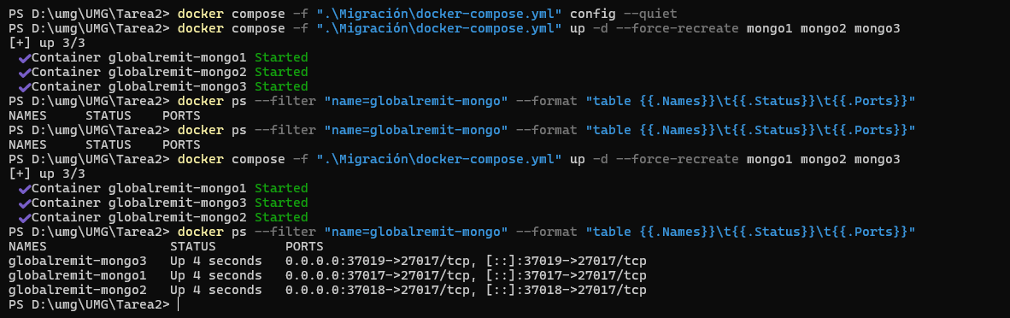

Bloqueo mínimo

docker exec globalremit-mongo1 mongosh --quiet --eval "db.getSiblingDB('globalremit_analytics').remittance_events.findOne()"

Administración anónima bloqueada
docker exec globalremit-mongo1 mongosh --quiet --eval "rs.status()"

Autenticación requerida

docker exec -it globalremit-mongo1 mongosh "mongodb://globalremit-mongo1:27017,globalremit-mongo2:27017,globalremit-mongo3:27017/admin?replicaSet=rsGlobalRemit" -u gr_mongo_admin -p --authenticationDatabase admin
